职业卫生检测技术服务信息公开表
用人单位  名称 | 昌乐美孚成品油有限公司平度第二加油站
地理位置 | 青岛市平度市李园街道办事处唐田村300号
联系人 | 郑敏捷
调查专业  技术人员名单 | 贾健、王洪帅 | 调查时间 | 2024.02.24 | 陪同人 | 郑敏捷
采样专业  技术人员名单 | 贾健、王洪帅 | 采样时间 | 2024.02.27 | 陪同人 | 郑敏捷
检测专业  技术人员名单 | 李笑笑、常鑫钰、包红艳 |  | 检测时间 | 2024.02.28
影像资料  （调查影像资料及采样影像资料） | 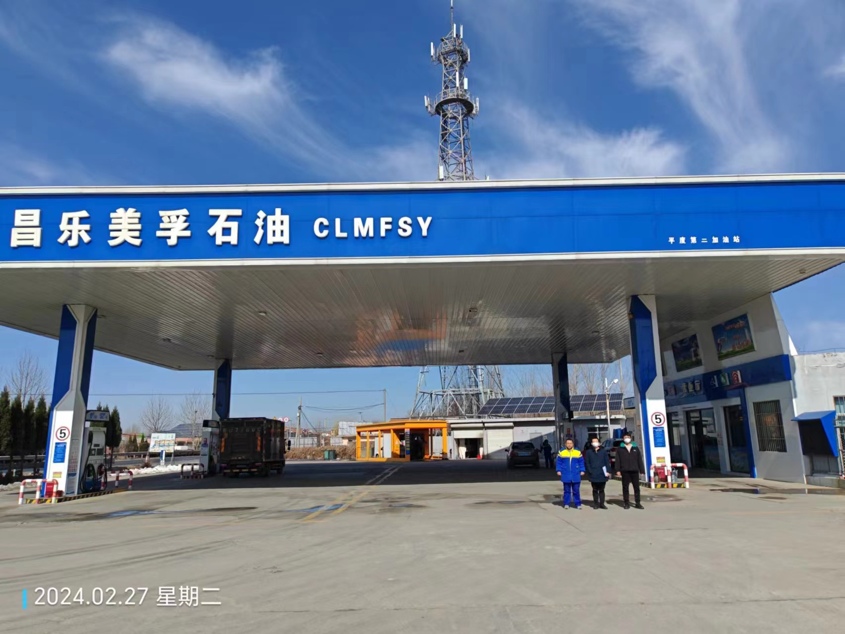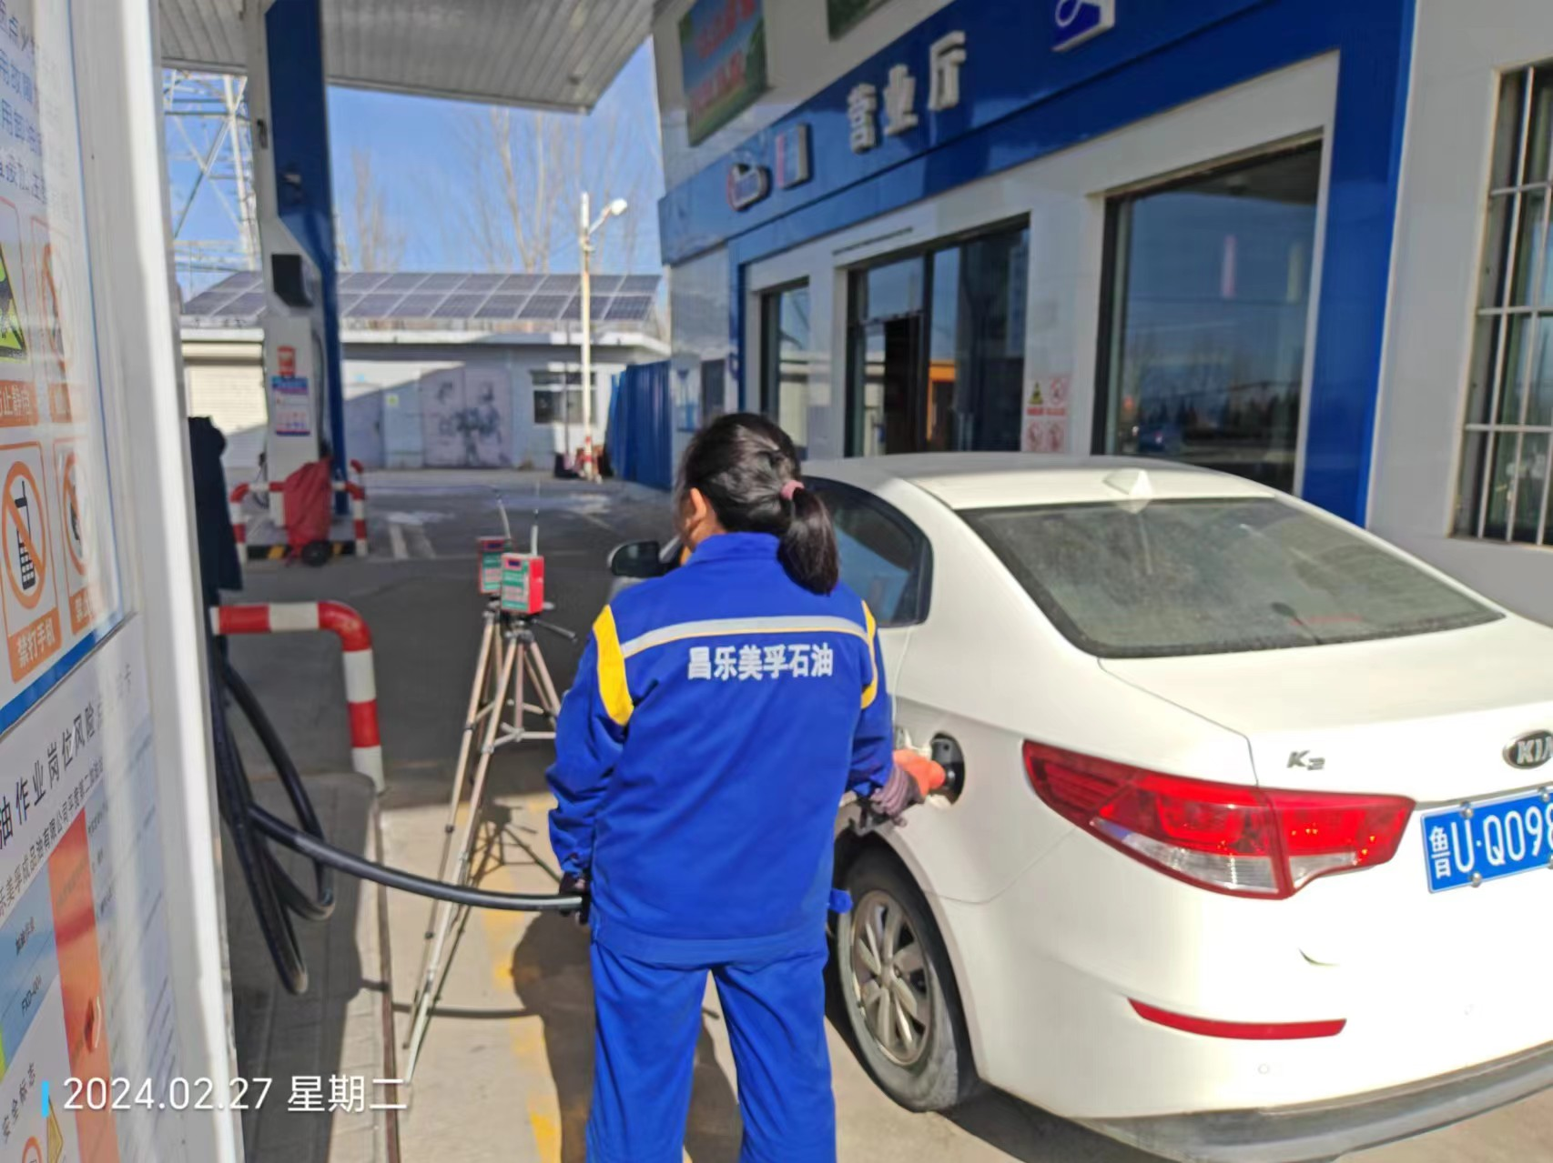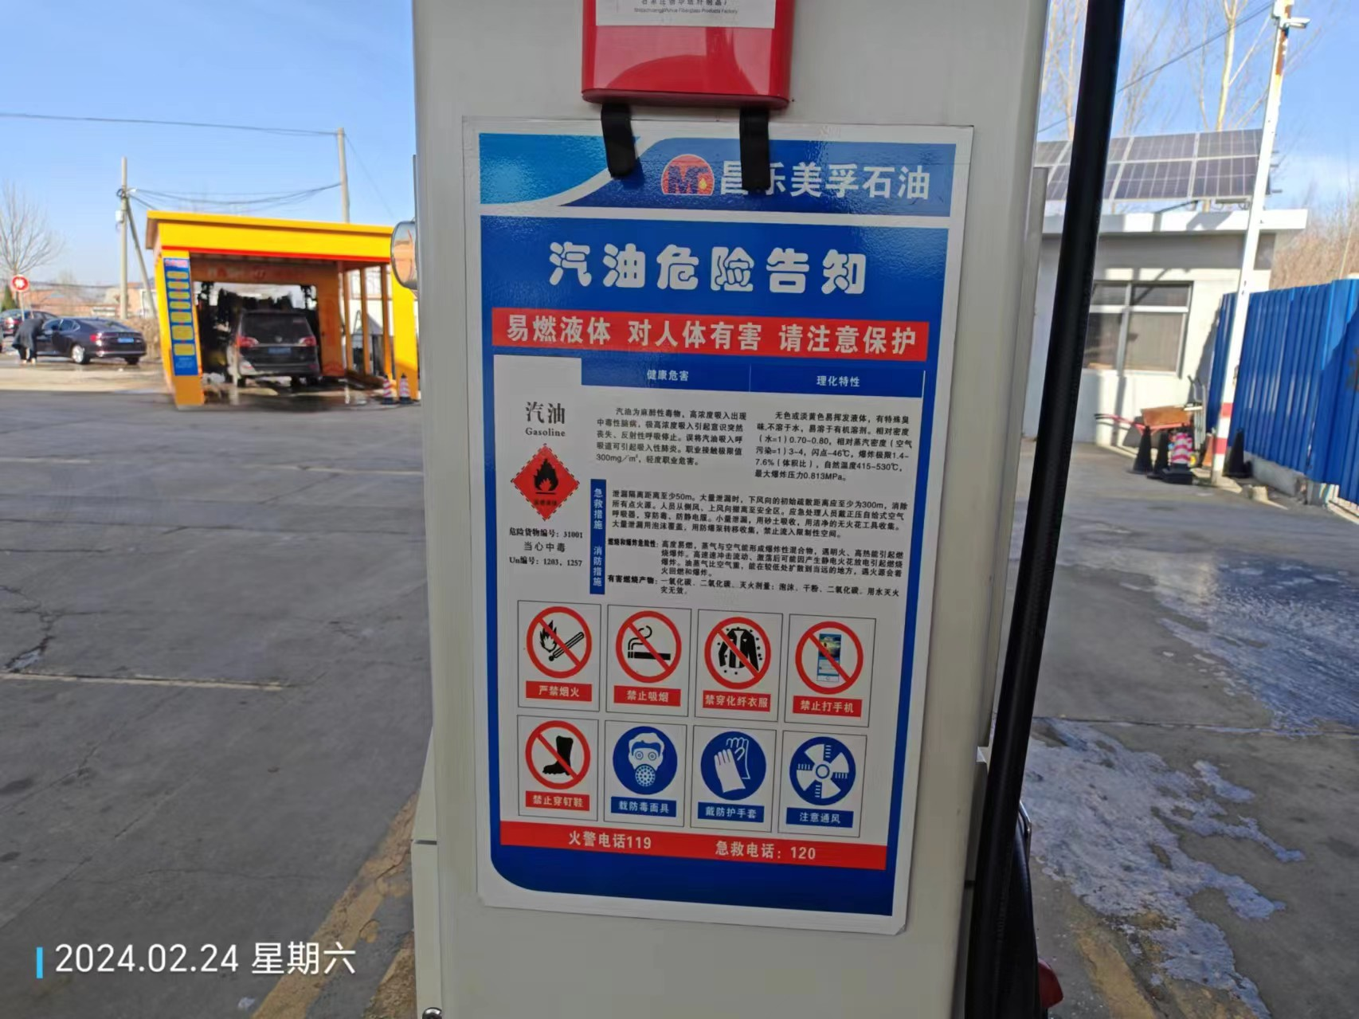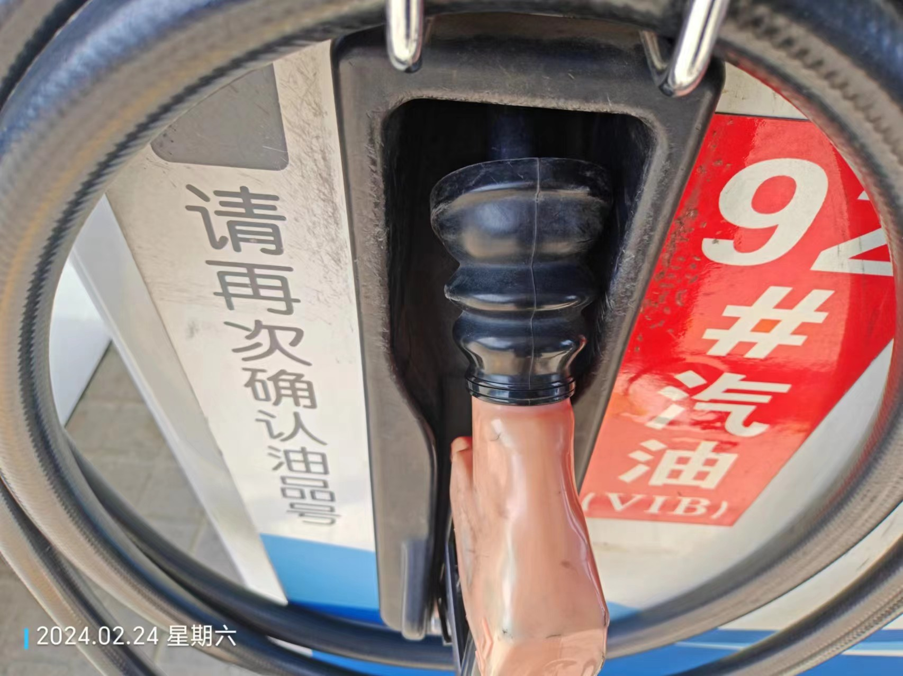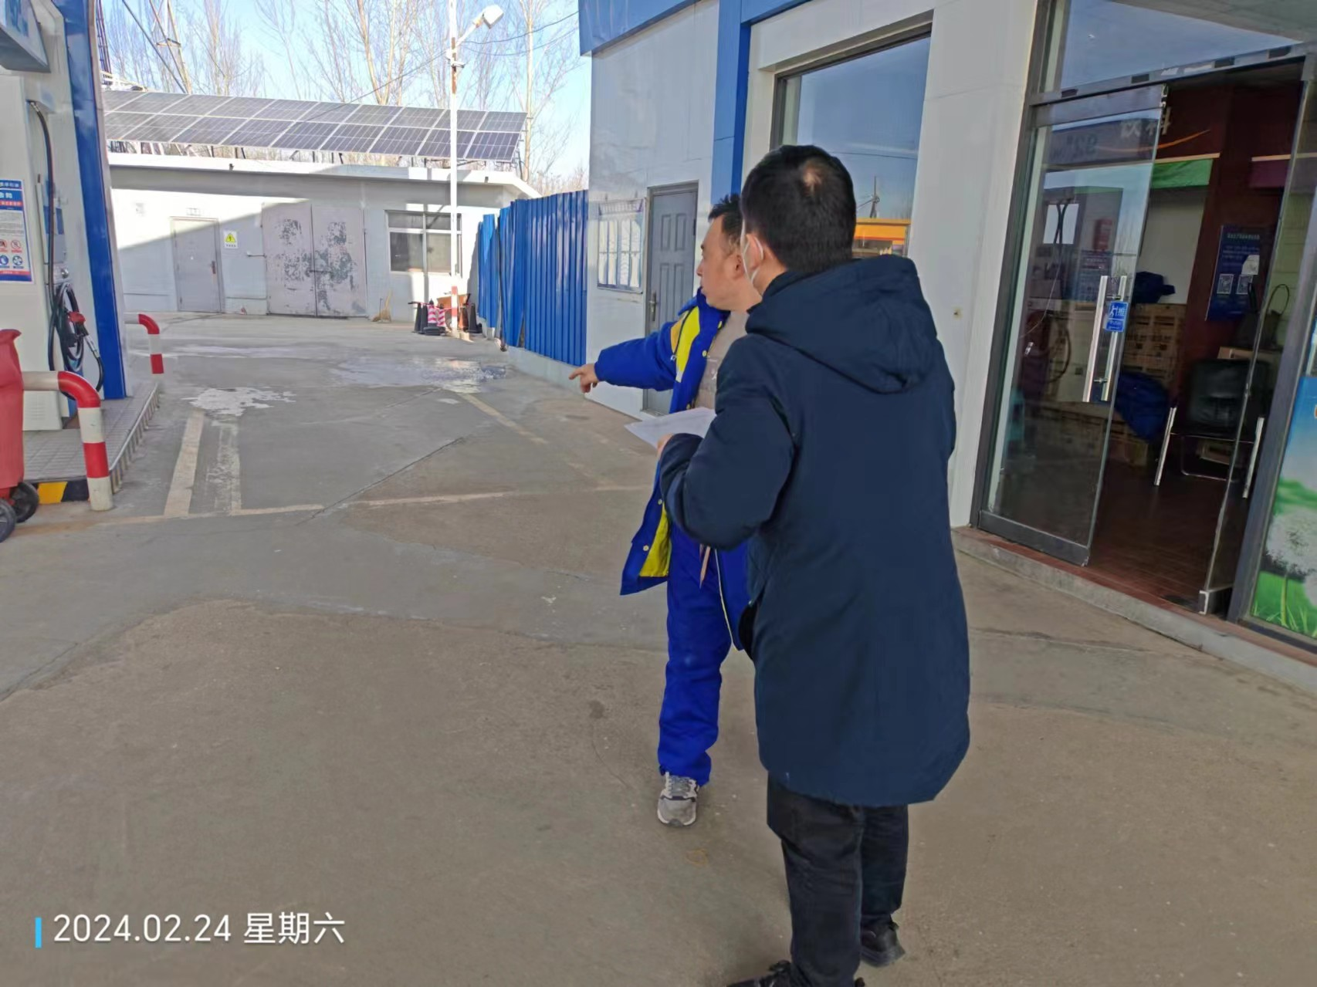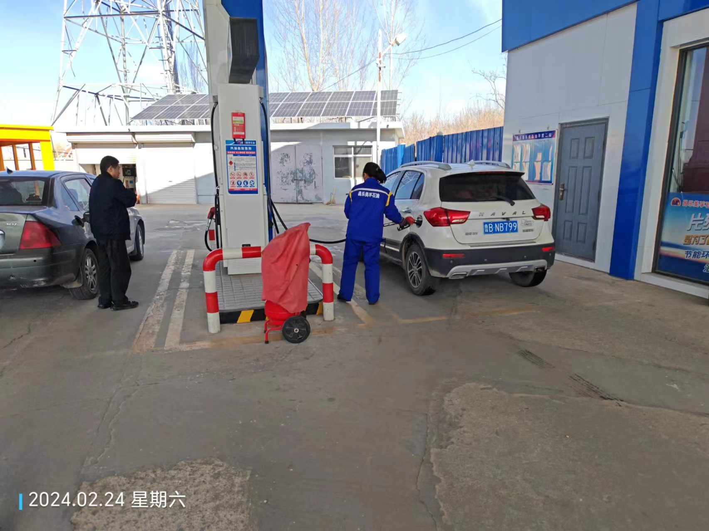
公示日期：2024.03.18

